**PENGARUH *FINANCING TO DEPOSIT RATIO* DAN BEBAN OPERASIONAL TERHADAP PENDAPATAN OPERASIONAL TERHADAP*PROFITABILITAS DENGAN NON PERFOMING FINANCING* SEBAGAI VARIABEL PEMODERASI PADA BANK UMUM SYARIAH YANG**

**TERDAFTAR DI OTORITAS JASA KEUANGAN**

**PERIODE 2016-2022**

**Hera Wati1), Edyanus Herman Halim2), Fitri2)**

1) Mahasiswa Jurusan Manajemen, Fakultas Ekonomi dan Bisnis, Universitas Riau

2) Dosen Jurusan Manajemen, Fakultas Ekonomi dan Bisnis, Universitas Riau

Email : Hera.wati0794@student.unri.ac.id

*The Influence Of Financing To Deposit Ratio And Operational Expenses To Operating Income Ratio On Profitability With Non Performing Financing*

*As A Moderating Variable In Sharia Commercial Banks Registered With*

*The Financial Services Authority For The 2016-2022 Period****.***

*ABSTRACT*

*This research aims to examine the influence of Financing to Deposit Ratio (FDR) and Operational Expenses to Operating Income Ratio (BOPO) on Profitability with Non-Performing Financing (NPF) as a moderating variable. The population in this study consists of Sharia commercial banks listed in the Financial Services Authority (OJK) during the period 2016-2022, totaling 13 companies. The study utilizes quantitative data, and secondary data were obtained from the www.ojk.go.id website and annual reports of the companies. Sample selection used purposive sampling with a total of 60 data points from 12 companies for each period. Structural Equation Modeling-Partial Least Square (SEM-PLS) was employed to analyze the data. The research results indicate that Financing to Deposit Ratio (FDR) does not significantly influence Profitability. Operational Expenses to Operating Income Ratio (BOPO) has a negative and significant impact on Profitability. Non Performing Financing (NPF) is unable to moderate the relationship between Financing to Deposit Ratio (FDR) and Profitability. Non Performing Financing (NPF) is unable to moderate the relationship between Operational Expenses to Operating Income Ratio (BOPO) and Profitability.*

*Keywords: Financing to Deposit Ratio (FDR), Operational Expenses to Operating Income Ratio (BOPO), Profitability, Non Performing Financing (NPF)*

**PENDAHULUAN**

Perbankan syariah merupakan salah satu bentuk perbankan alternatif yang dapat dipilih oleh masyarakat, terutama masyarakat muslim di Indonesia. Tujuan dari perbankan syariah adalah menjalankan syariat Islam dan prinsip-prinsip perkembangan ekonomi. Abdel-Magid (1986: 79) meringkas tujuan didirikannya bank syariah meliputi tiga hal, pertama menyatukan politik Islam dan sistem ekonomi. Kedua, menciptakan suatu sistem yang murni dalam negara Islam, dan ketiga untuk mengadopsi hukum Islam untuk dijadikan dasar transaksi bisnis.

Di Indonesia, bank syariah telah mengalami pertumbuhan yang signifikan secara kelembagaan. Selain itu, total aset bank syariah juga mengalami peningkatan yang signifikan dari tahun ke tahun. Akan tetapi, market share-nya masih di sekitar 5%. Fakta tersebut menunjukkan bahwa bank syariah belum mampu memaksimalkan potensi pasar Indonesia yang mayoritas masyarakatnya beragama Islam. Selama ini, masyarakat Indonesia cenderung bersikap realistis dan rasional sehingga mereka akan memilih bank yang memberikan imbal hasil yang lebih tinggi (Kasri & Kassim, 2009).

Perkembangan perbankan syariah dapat dilihat dari nilai pertumbuhan indicator indikatornya. Beberapa indikator perbankan syariah yaitu; aset, dana pihak ketiga (DPK), dan Pembiayaan yang Disalurkan (Malik, 2007). Menurut Sudarmadji dan Sularto (2007: 54), besar kecilnya perusahaan dapat dilihat dari total aset yang dimiliki perusahaan tersebut. Semakin besar aset yang dimiliki perusahaan maka semakin besar pula ukuran perusahaan tersebut. Bank dengan aset yang besar mampu menghasilkan keuntungan lebih besar apabila diikuti dengan hasil dari aktivitas operasionalnya. Salah satunya aktivitas operasional bank adalah menyalurkan kredit. Apabila aset yang dimiliki bank semakin besar maka kredit yang disalurkan akan meningkat dan kondisi kredit bermasalah akan meningkat.

**Tabel 1. Perkembangan Perbankan Syariah 2016-2022**

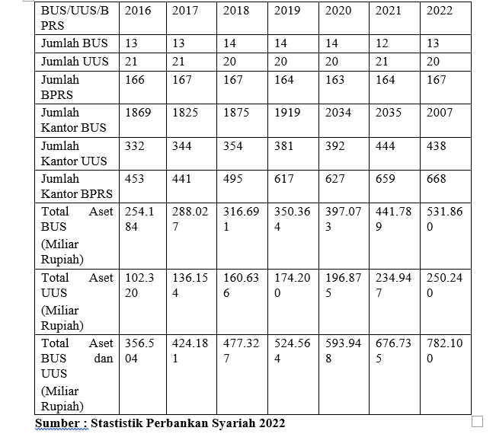

Secara umum industri perbankan syariah di Indonesia telah menunjukkan perkembangan yang cukup baik, yang ditandai dengan adanya peningkatan layanan di hampir seluruh wilayah Indonesia. Pembiayaan yang disalurkan oleh perbankan syariah mengalami pertumbuhan setiap tahunnya. Pada akhir tahun 2022, jumlah PyD sebesar Rp. 491.489 miliar meningkat dari tahun 2021 yaitu sebesar Rp. 409.878 miliar. Pembiayaan yang disalurkan oleh perbankan syariah diantaranya pembiayaan modal kerja, pembiayaan investasi, dan pembiayaan konsumsi dengan jumlah yang meningkat setiap tahunnya.

**Tabel 2. Pertumbuhan perbankan syariah**

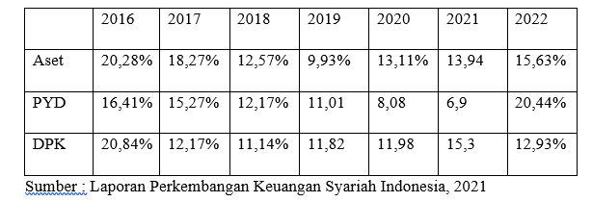

Bank Umum Syariah (BUS) mendominasi total aset yang dimiliki oleh perbankan syariah, dengan persentase mencapai 63,68%. Sementara itu, Unit Usaha Syariah (UUS) menyumbang sebesar 33,86% dari total aset tersebut. Adapun sisanya, sebesar 2,46% dari total aset perbankan syariah, merupakan milik Bank Pembiayaan Rakyat Syariah (BPRS).

**Tabel 3. Besaran Aset Bank Umum Syariah**

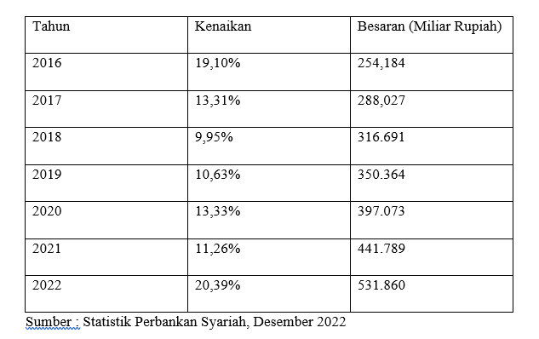

Aset BUS sebesar 19,10 dengan jumlah besaran asset 254,180 Miliar pada tahun 2016 kemudian mengalami penurunan menjadi 13,31% dengan jumlah besaran asset 288,030 Miliar pada tahun 2017 kemudian 9.95% pada tahun 2018 dengan jumlah besaran aset senilai Rp 316.691 Miliar, tahun 2019 sebesar 10.63% dengan total aset Rp 350.364 Miliar. Tahun 2020 sebesar 13,33% dengan jumlah aset Rp 397.073 Miliar, kemudian tahun 2021 sebesar 11.26% dengan jumlah besaran aset senilai Rp 441.789 Miliar, dan pada tahun 2022 naik sebesar 20.39% dengan 531.860 Miliar.

Industri perbankan syariah memegang peranan penting dalam mendorong laju pertumbuhan ekonomi di Indonesia, hal tersebut dapat dilakukan dengan menumbuhkan sektor investasi melalui dana pihak ketiga dan menumbuhkan pembiayaan yang di berikan kepada masyarakat (Andi Deah, 2021). Peranan serta kontribusi strategis perbankan syariah dalam pembangunan ekonomi rakyat salah satunya pembiayaan bank syariah sangat mampu berkontribusi signifikan terhadap pertumbuhan ekonomi Indonesia dalam jangka waktu panjang (Ari Fianto, 2021).

**Tabel 4. Perkembangan Rasio Bank Umum Syariah pada Tahun 2016 – 2022**

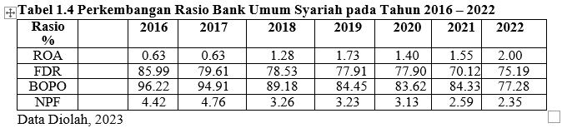

Dari fenomena tersebut, dapat ditarik simpulan bahwa tidak setiap kejadian empiris sesuai teori yang ada. Hal ini diperkuat degan adanya Research Gap dalam penelitian – penelitian terdahulu. Berbagai penelitian diatas menunjukkan adanya pengaruh yang berbeda dari variabel yang dipandang berpengaruh terhadap Return on Asset (ROA).

Maka dari itu penelitian ini menambahkan Net Perfoming Financing sebagai variabel moderasi dan menggunakan data terbaru dari tahun 2016 hingga tahun 2022. Alasan peneliti memilih Bank Umum Syariah sebagai objek penelitian adalah karena Bank Umum Syariah merupakan kontributor terbesar bagi keuangan syariah serta memiliki perkembangan yang pesat dari tahun ke tahun dibandingkan jenis perbankan syariah lainnya.

Berdasarkan uraian diatas penulis bermaksud untuk melakukan penelitian dengan judul **“Pengaruh *Financing to Deposit Ratio* dan Biaya Operasional terhadap Pendapatan Operasional terhadap *Profitabilitas dengan Non Performing Financing* sebagai Variabel Moderasi Pada Bank Umum Syariah yang Terdaftar Di Otoritas Jasa Keuangan Periode 2016 - 2022”.**

Rumusan masalah dalam penelitian ini yaitu 1) Apakah *Financing To Deposit Ratio* (FDR) berpengaruh terhadap profitabilitas pada Bank umum Syariah yang terdaftar di Otoritas Jasa Keuangan tahun 2016 - 2022 ? 2) Apakah Beban Operasional Terhadap Pendapatan Operasional (BOPO) berpengaruh terhadap *profitabilitas* pada Bank umum Syariah yang terdaftar di Otoritas Jasa Keuangan tahun 2016 - 2022 ? 3) Apakah keberadaan *Non Perfoming Financing* (NPF) dapat memoderasi pengaruh antara *Financing To Deposit Ratio* (FDR) terhadap *Profitabilitas* pada Bank Umum Syariah yang terdaftar di Otoritas Jasa Keuangan tahun 2016 - 2022 ? 4) Apakah keberadaan *Non Perfoming Financing* (NPF) dapat memoderasi pengaruh antara Beban Operasional terhadap Pendapatan Operasional (BOPO) terhadap *Profitabilitas* pada Bank Umum Syariah yang terdaftar di Otoritas Jasa Keuangan tahun 2016 - 2022 ?

Adapun tujuan penelitian dari penelitian ini yaitu 1) Untuk mengetahui pengaruh Financing to Deposit Ratio (FDR) terhadap Profitabilitas pada Bank Umum Syariah yang terdaftar di Otoritas Jasa Keuangan Indonesia Tahun 2016 - 2022. 2) Untuk mengetahui pengaruh Beban Operasional Terhadap Pendapatan Operasional (BOPO) terhadap *Profitabilitas* pada Bank Umum Syariah yang terdaftar di Otoritas Jasa Keuangan Indonesia Tahun 2016 - 2022. 3) Untuk mengetahui pengaruh *Financing to Deposit Ratio* (FDR) terhadap *Profitabilitas* yang dimoderasi oleh keberadaan *Non Perfoming Financing* (NPF) pada Bank Umum Syariah yang terdaftar di Otoritas Jasa Keuangan Indonesia Tahun 2016 - 2022. 4) Untuk mengetahui pengaruh Beban Operasional Terhadap Pendapatan Operasional (BOPO) terhadap *Profitabilitas* yang dimoderasi oleh keberadaan *Non Perfoming Financing* (NPF) pada Bank Umum Syariah yang terdaftar di Otoritas Jasa Keuangan Indonesia Tahun 2016 - 2022.

Manfaat dari penelitian ini yaitu 1) Bagi pembaca hasil penelitian ini diharapkan dapat menambah wawasan pengetahuan di bidang perbankan syariah dalam hal ini berkaitan dengan *profitabilitas* bank syariah dan dapat menjadi referensi bagi peneliti selanjutnya. 2) Bagi investor Hasil penelitian ini dapat dijadikan sebagai salah satu pertimbangan bagi investor dalam memustukan untuk melakukan investasi. 3) Bagi peneliti hasil penelitian ini diharapkan, Peneliti dapat menambah wawasan dan pengetahuan tentang *profitabilitas* pada perbankan syariah khususnya di Bank Umum Syariah periode 2016-2022 serta merupakan syarat kelulusan. 4) Bagi peneliti selanjutnya hasil penelitian diharapkan dapat bemanfaat sebagai pendukung dan bahan referensi bagi peneliti selanjutnya yang akan melakukan penelitian pada Bank Umum Syariah.

**TINJAUAN PUSTAKA**

**Teori Sinyal *(Signalling Theory)***

Teori sinyal *(signalling theory)* menjelaskan alasan di balik dorongan perusahaan untuk memberikan informasi laporan keuangan, terutama dalam bentuk rasio keuangan, kepada pihak eksternal. Dorongan ini muncul karena adanya asimetri informasi antara perusahaan (manajemen) dan pihak luar.

**Bank**

Menurut Undang-Undang RI Nomor 10 Tahun 1998 tanggal 10 November 1998 tentang Perbankan, yang dimaksud dengan bank adalah “badan usaha yang menghimpun dana dari masyarakat dalam bentuk simpanan dan menyalurkannya kepada masyarakat dalam bentuk kredit dan atau bentuk-bentuk lainnya dalam rangka meningkatkan taraf hidup rakyat banyak”.

**Perbankan Syariah**

Undang-Undang Perbankan Syariah Nomor 21 Tahun 2008 menerangkan bahwa perbankan syariah adalah segala sesuatu yang menyangkut tentang Bank Syariah dan Unit Usaha Syariah, mencakup kelembagaan, kegiatan usaha, serta tata cara dan proses dalam melaksanakan kegiatan usahany. Jadi Bank Syariah adalah bank yang menjalankan kegiatan usahanya berdasarkan prinsip syariah dan menurut jenisnya terdiri dari Bank Umum Syariah (BUS) dan Bank Perkreditan Rakyat Syariah (BPRS). Prinsip Syariah adalah prinsip hukum Islam dalam kegiatan perbankan berdasarkan fatwa yang dikeluarkan oleh lembaga yang memiliki kewenangan dalam penetapan fatwa dibidang syariah (Dpk et al., n.d.)

***Financing to Deposit Ratio* (FDR)**

*Financing to Deposit Ratio* (FDR) adalah perbandingan antara pembiayaan yang diberikan oleh bank dengan dana pihak ketiga yang berhasil dihimpun oleh bank. Rasio ini dipergunakan untuk mengukur sampai sejuah mana dana pinjaman yang bersumber dari dana pihak ketiga. Tinggi rendahnya rasio ini menunjukkan tingkat likuiditas bank. Semakin tinggi angka FDR suatu bank, dapat digambarkan sebagai bank yang kurang likuid dibanding dengan bank yang mempunyai angka risiko lebih kecil (Aisyah, 2014). Suatu bank dikatakan likuid apabila bank yang bersangkutan dapat memenuhi kewajiban utang-utangnya, dapat membayar kembali semua deposannya, serta dapat memenuhi permintaan pembiayaan kredit yang diajukan tanpa terjadi penangguhan.

**Beban Operasional terhadap pendapatan operasional (BOPO)**

Beban Operasional Terhadap Pendapatan Operasional (BOPO) sering disebut rasio efisiensi yang digunakan untuk mengukur kemampuan manajemen bank dalam mengendalikan biaya operasional terhadap pendapatan operasional. Semakin tinggi BOPO maka semakin kecil ROA, yang berarti mencerminkan kurangnya kemampuan bank dalam menekan biaya operasional dan meningkatkan pendapatan operasionalnya yang dapat menimbulkan kerugian karena bank kurang efisien dalam mengelola usahanya, sehingga kinerja keuangan bank menurun.

BOPO adalah kelompok rasio yang mengukur efisiensi dan efektivitas operasional suatu perusahaan dengan jalur membandingkan satu terhadap lainya. Berbagai angka pendapatan dan pengeluaran dari laporan rugi laba dan terhadap angka-angka dalam neraca. Sehingga dari nilai rasio BOPO ini dapat dijelaskan tentang kondisi kinerja bank yang bersangkutan. Rasio ini bertujuan untuk mengukur kemampuan pendapatan operasional dalam menutup biaya operasional (Nurvarida, 2017).

***Non Performing Financing* (NPF)**

Non Performing Financing (NPF) merupakan rasio keuangan yang menunjukkan risiko pembiayaan yang dihadapi oleh bank akibat pemberian pembiayaan dan investasi dana bank pada portofolio yang berbeda. Non Performing Financing (NPF) adalah pembiayaan yang telah disalurkan oleh pihak bank dan nasabah (debitur) tidak dapat melakukan pembayaran atau melakukan cicilan pelunasan sesuai akad yang telah ditandatangani oleh kedua belah pihak yaitu bank dan nasabah. Penilaian atau penggolongan pembiayaan bermasalah maupun pembiayaan tidak bermasalah dilakukan secara kuantitatif maupun kualitatif. Pengelolaan pada pembiayaan sangat diperlukan oleh suatu bank, mengingat fungsi pembiayaan adalah sebagai sumber pendapatan terbesar bagi bank syariah.

7. Profitabilitas

Profitabilitas merupakan alat untuk menganalisis atau mengukur tingkat efisiensi usaha dan profitabilitas yang dicapai oleh bank yang bersangkutan. Rasio yang digunakan dalam pengukuran profitabilitas adalah ROA. Return on Asset merupakan rasio antara laba setelah pajak terhadap total asset. Rasio ini digunakan untuk mengukur kemampuan manajemen bank secara keseluruhan. Semakin besar ROA suatu bank, semakin besar pula tingkat keuntungan yang dicapai bank tersebut dari segi penggunaan aset. Profitabilitas merupakan rasio yang digunakan untuk mengukur kemampuan perusahaan dalam menghasilkan keuntungan pada tingkat penjualan, asset, dan modal saham tertentu (Ferliyansaah, 2017). Menurut (Syafri, 2008) rasio profitabilitas merupakan rasio yang menggambarkan kemampuan perusahaan dalam mendapatkan laba melalui semua kemampuan dan sumber yang ada seperti kegiatan penjualan, kas, modal, jumlah karyawan, jumlah cabang dan sebagainya (Regaer et al., 2016).

**METODE PENELITIAN**

**Lokasi dan Waktu Penelitian**

Penelitian ini dilakukan di Otoritas Jasa Keuangan (OJK) yang menyediakan data laporan keuangan perusahaan publik yang dapat diakses melalui situs resmi OJK, yakni www.ojk.go.id. OJK dipilih sebagai lokasi penelitian karena dianggap memiliki data-data laporan keuangan perusahaan yang lengkap serta tersusun dengan baik. Penelitian ini dilakukan mulai bulan Februari 2023 hingga selesai, sejak penulis mengajukan proposal penelitian ini.

**Jenis dan Sumber Data**

Jenis data yang digunakan dalam penelitian ini adalah data kuantitatif. Sumber data yang digunakan dalam penelitian ini adalah sumber data sekunder. Data dalam penelitian ini bersumber dari laporan keuangan tahunan, dan annual report yang diterbitkan oleh Bank Umum Syariah selama periode 2016-2022 di Otoritas Jasa Keuangan (OJK) dan website perusahaan.

**Teknik Pengumpulan Data**

Teknik pengumpulan data yang digunakan pada penelitian ini adalah dokumentasi, yaitu data yang digunakan diperoleh dari beberapa sumber, yaitu Otoritas Jasa Keuangan (OJK), website perusahaan, jurnal, artikel ilmiah, serta media cetak dan elektronik. Data yang dikumpulkan mencakup Financing to Deposit Ratio (FDR), Beban Operasional terhadap Pendapatan Operasional (BOPO), Return on Asset (ROA), dan Non Perfoming Financing (NPF).

**Metode Analisis Data**

Analisis statistik deskriptif digunakan untuk memberikan gambaran atau deskripsi masing-masing variabel penelitian secara statistik khususnya mengenai nilai minimal, maksimal, nilai rata-rata (mean), dan deviation standart (simpangan baku) (Ariessa, 2018). Tujuan analisis ini adalah untuk mengetahui gambaran data secara ringkas yaitu tentang pemusatan data, ukuran penyebaran data, serta kecenderungan suatu gugus data.

**Pengujian Hipotesis**

Pengujian hipotesis menggunakan nilai keofisien jalur (path coefficients) dan nilai signifikansi P-value dalam hubungan langsung (direct effect). Dalam pengujian ini, digunakan tingkat signifikansi sebesar 5%, yang berarti tingkat kepercayaan 95% untuk mengambil keputusan yang benar. Dengan demikian, jika nilai P-value < 0.05, maka hipotesis dapat diterima, sedangkan jika nilai P-value > 0.05, maka hipotesis ditolak. Nilai R-squared digunakan untuk menilai apakah pengaruh variabel laten eksogen terhadap variabel laten endogen memiliki dampak yang substantif (signifikan). Menurut Chin (dalam Haryono, 2016), ada tiga klasifikasi kriteria R-squared, yaitu: nilai R-squared di atas 0,67 dianggap substansial (signifikan), antara 0,33 hingga 0,67 dianggap sedang (moderat), dan di bawah 0,33 dianggap lemah (tidak signifikan).

**HASIL DAN PEMBAHASAN**

**Analisis Statistik Deskriptif**

**Tabel 5. Hasil Analisis Statistik Deskriptif**

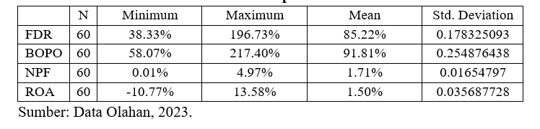

Nilai minimum dari variabel Financing to Deposit Ratio (FDR) adalah 38,33% yang mana nilai ini merupakan nilai dari PT. Bank Muamalat Indonesia pada tahun 2021 ini berarti bahwa bank tidak efektif dalam penggunaan dana pihak ketiga untuk mendapatkan kuntungan atau laba, sedangkan nilai maksimum sebesar 196,73% yang mana nilai ini merupakan nilai dari PT. Bank Syariah Bukopin pada tahun 2020, dikarenakan nilai tersebut melebihi 100 % ini berarti dapat dikatakan hal ini menggambarkan tingkat likuiditas suatu bank menurun, hal ini dikarenakan dana yang lebih banyak dialokasikan kepada pemberian pembiayaan atau financing. Adapun mean dari rasio ini sebesar 86,22% dan standar deviasi sebesar 0,17 atau sebesar 17%. Dengan hasil data tersebut, hal ini menunjukkkan standar deviasi yang relatif lebih kecil jika dibandingkan dengan nilai rata-ratanya maka menunjukan tidak terjadi penyimpangan data.

**Persamaan Struktural**

Berdasarkan hasil olahan data maka dapat dibentuk model persamaan struktural sebagai berikut:

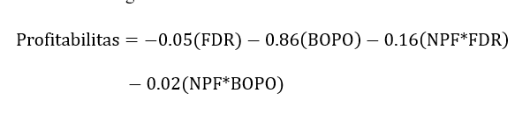

***Structural Equation Modelling-Partial Least Square***

Analisis pada penelitian ini dibantu oleh aplikasi WarpPLS7.0. Analisis SEM-PLS dalam penelitian ini meliputi evaluasi outer model berupa uji indicator weight, VIF, Convergent Validity, Discriminant Validity dan Composite Reliability dan inner model meliputi uji Goodness of Fit, uji R-squared, uji signifikansi P-value, dan pengujian hipotesis.

**Evaluasi Model**

**Evaluasi Model Pengukuran *(Outer Modal)***

Evaluasi terhadap model indikator formatif meliputi weight indicator nilai P-value nya < 0.05 dan nilai VIF < 10.

**Tabel 6. *Indicator Weigh***

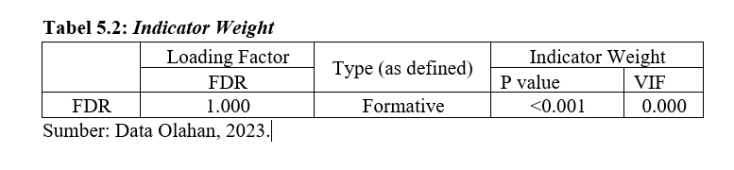

***Combined Loading and Cross-Loadings***

**Tabel 6. Uji** **Reliabilias**

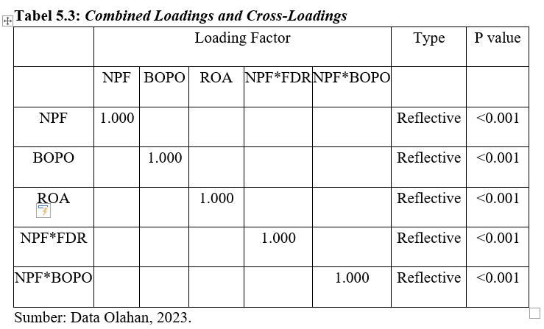

Pada tabel 6 dapat dilihat bahwa nilai loading factor untuk convergent validity berada di atas 0.7 dan nilai P-Value < 0.05. Hal ini menunjukkan bahwa variabel-variabel reflektif telah memenuhi syarat.

***Correlations among l.vs. with sq. rts. of AVEs***

**Tabel 7. *Correlations among l.vs. with sq. rts. of AVEs***

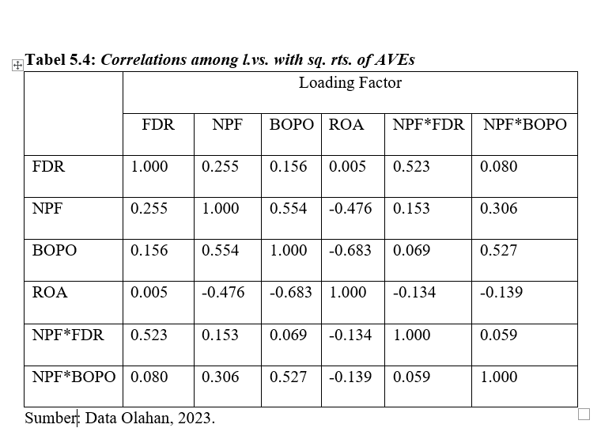

Berdasarkan tabel 7 menunjukkan bahwa nilai korelasi antara variabel-variabel dan akar AVE dari masing-masing variabel memenuhi syarat discriminant validity. FDR dengan FDR memiliki nilai 1.000 lebih tinggi dari variabel FDR ke variabel lainnya. Secara keseluruhan bahwa nilai cross loading tiap variabel konstruk yang samamemiliki nilai yang lebih besar dari variabel konstruk lainnya, ini berarti variabel-variabel tersebut memiliki pemisahan yang kuat dan dapat dibedakan satu sama lain.

***Composite Reliability***

**Tabel 8. *Composite Reliability***

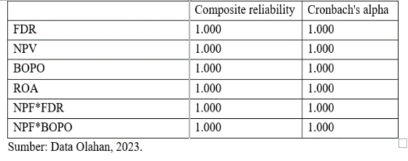

Berdasarkan tabel 8 dapat dilihat bahwa setiap variabel memenuhi syarat Composite Reliability dan Cronbach's Alpha. Nilai Composite Reliability (CR) dan Cronbach's Alpha sebesar 1.000. Kedua nilai ini lebih besar dari 0.7.

**Evaluasi Model Struktural *(Inner Model)***

**Tabel 9. Evaluasi Model Struktural**

***(Inner Model)***

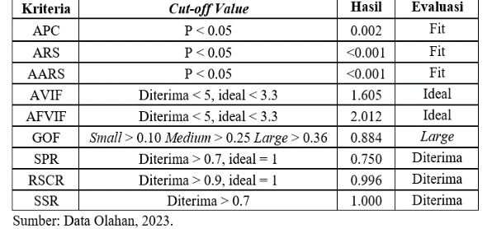

Evaluasi ini bertujuan untuk memeriksa sejauh mana model yang dibuat sesuai dengan data yang ada. Dapat dilihat bahwa nilai APC (Average Path Coefficient) sebesar 0.002 dengan P-Value yang kurang dari 0.05, dan nilai ARS (Average R-Squared) sebesar <0.001 dengan P-Value kurang dari 0.05, dan nilai AARS (Average Adjusted R-Squared) sebesar <0.001. Dapat disimpulkan bahwa model yang digunakan memiliki tingkat kesesuaian yang cukup baik atau fit terhadap data yang diamati.

**Pengujian Hipotesis**

**Tabel 10. Pengujian Hipotesis**

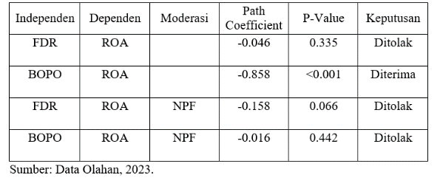

Berdasarkan hasil pengujian, nilai *Path Coefficient* dari Beban Operasional terhadap Pendapatan Operasional (BOPO) terhadap *profitabilitas* (ROA) dengan *Non Performing Financing* (NPF) sebagai variabel moderasi adalah -0.016 dan P-Value yang diperoleh 0.442 lebih besar dari 0.05, sehingga dapat disimpulkan bahwa Beban Operasional terhadap Pendapatan Operasional (BOPO) tidak berpengaruh secara signifikan terhadap *profitabilitas* (ROA) yang dimoderasi oleh *Non Performing Financing* (NPF) pada sektor perbankan syariah yang terdaftar di Otoritas Jasa Keuangan periode 2016-2022, dan dapat disimpulkan hipotesis 4 ditolak.

**PEMBAHASAN**

Hasil penelitian *Financing to Deposit Ratio* (FDR) tidak berpengaruh signifikan terhadap profitabilitas perusahaan sektor bank umum syariah yang terdaftar di Otoritas Jasa Keuangan. Hal ini menunjukkan bahwa jika *Financing to Deposit Ratio* (FDR) mengalami peningkatan belum tentu diikuti oleh *profitabilitas* yang meningkat, begitu juga sebaliknya apabila *Financing to Deposit Ratio* (FDR) mengalami penurunan belum tentu diikuti oleh penurunan *profitabilitas*.

Hasil penelitian, Beban Operasional terhadap Pendapatan Operasional (BOPO) berpengaruh negatif dan signifikan terhadap *profitabilitas* perusahaan sektor bank umum syariah yang terdaftar di Otoritas Jasa Keuangan. Hal ini menunjukkan bahwa jika Beban Operasional terhadap Pendapatan Operasional (BOPO) mengalami peningkatan maka profitabilitas cenderung menurun, begitu juga sebaliknya apabila Beban Operasional terhadap Pendapatan Operasional (BOPO) mengalami penurunan maka diikuti oleh kenaikan *profitabilitas*.

Hasil penelitian, *Non Performing Financing* (NPF) tidak mampu memoderasi pengaruh dari *Financing to Deposit Ratio* (FDR) terhadap *profitabilitas*.

Hal ini berarti bahwa *Financing to Deposit Ratio* (FDR) yang tinggi maupun rendah pada bank umum syariah tidak memiliki dampak pada jumlah laba yang dapat diperoleh oleh bank atau Return On Assets (ROA), meskipun bank tersebut memiliki Non-Performing Financing (NPF) atau tingkat pembiayaan bermasalah yang rendah. Tidak signifikannya pengaruh NPF dalam memoderasi pengaruh Financing to Deposit Ratio terhadap ROA disebabkan oleh tindakan hati-hati dari pihak manajemen bank dalam menyalurkan pembiayaan. Dampak lain dari kebijakan yang hati-hati dalam menyalurkan pembiayaan adalah rendahnya rata-rata pembiayaan bermasalah sehingga tidak dapat berpengaruh signifikan terhadap laba bank. Tingginya Financing to Deposit Ratio mencerminkan risiko likuiditas yang tinggi bagi bank, sementara sebaliknya, FDR yang rendah menunjukkan kurangnya efektivitas bank dalam menyalurkan pembiayaan.

Hasil penelitian, Non Performing Financing (NPF) tidak mampu memoderasi pengaruh dari Beban Operasional terhadap Pendapatan Operasional (BOPO) terhadap profitabilitas.

Non Performing Financing (NPF) tidak mampu untuk memperkuat atau memperlemah pengaruh Beban Operasional terhadap Pendapatan Operasional (BOPO) terhadap profitabilitas. Keadaan ini disebabkan oleh proporsi Beban Operasional terhadap Pendapatan Operasional (BOPO) yang terlalu besar di bank syariah, sehingga tidak dapat secara signifikan menunjukkan pengaruhnya terhadap profitabilitas di dalam bank syariah.

**SIMPULAN DAN SARAN**

**Simpulan**

Berdasarkan hasil penelitian yang dijelaskan pada bab sebelumnya, maka dapat diambil kesimpulan sebagai berikut ini:

1. Hasil Penelitian menunjukkan bahwa *Financing to Deposit Ratio* (FDR) tidak berpengaruh signifikan terhadap *profitabilitas*. Artinya, ketika *Financing to Deposit Ratio* (FDR) mengalami peningkatan belum tentu diikuti oleh *profitabilitas* yang meningkat, begitu juga sebaliknya apabila *Financing to Deposit Ratio* (FDR) mengalami penurunan belum tentu diikuti oleh penurunan *profitabilitas*. Dengan demikian,

2. Hasil penelitian menunjukkan bahwa Beban Operasional terhadap Pendapatan Operasional (BOPO) berpengaruh negatif dan signifikan terhadap *profitabilitas*. Hal ini dikarenakan bahwa sinyal yang ada Beban Operasional terhadap Pendapatan Operasional (BOPO) dapat menjadi sinyal bagi investor tentang kemampuan bank dalam mengoptimalkan pengeluaran operasionalnya untuk mencapai profitabilitas yang tinggi.

3. Hasil penelitian menunjukkan bahwa Non Performing Financing (NPF) tidak mampu memoderasi pengaruh dari Financing to Deposit Ratio (FDR) terhadap profitabilitas.

4. Hasil penelitian menunjukkan bahwa Non Performing Financing (NPF) tidak mampu memoderasi pengaruh dari Beban Operasional terhadap Pendapatan Operasional (BOPO) terhadap profitabilitas. Sehingga hal ini juga tidak akan mempengaruhi profitabilitas.

**Saran**

Berdasarkan hasil penelitian serta hal-hal yang terkait dengan keterbatasan penelitian, maka dapat diberikan saran-saran sebagai berikut:

1. Bagi Perusahaan

Diharapkan dapat memberi informasi dan lebih memperhatikan bagi manajemen bank tentang faktor-faktor yang memengaruhi profitabilitas sehingga menjadi bahan dalam mengambil keputusan dan perencanaan bank dalam rangka meningkatkan kinerja bank.

1. Bagi Peneliti Selanjutnya

Diharapkan memperbarui dan menambah tahun penelitiannya agar mendapatkan hasil penelitian yang lebih akurat, diharapkan dapat menggunakan jumlah sampel yang lebih banyak dan diharapkan menggunakan variabel diluar penelitian ini serta variabel dengan faktor eksternal seperti suku bunga bank.

**DAFTAR PUSTAKA**

Ariessa, P.Y. (2018), “Pengaruh NPF Dan FDR Terhadap CAR Dan Dampaknya Terhadap ROA Pada Perbankan Syariah Di Indonesia”, Jurnal Ilmiah Ekonomi Islam, Vol. 4 (30), hal. 148–159.

Magid, A., & Moustafa, F. (1981). The Theory of Islamic Banking: Accounting Implications. International Journal of Accounting, 17(1), 79-102.

Undang-Undang RI No.21 Tahun 2008 tentang Perbankan Syariah. Diakses tanggal 13 September 2023 dari https://www.ojk.go.id/waspada-investasi/id/regulasi/Documents/UU_No_21_Tahun_2008_Perbankan_Sya riah.pdf

Nugroho, Lucky. (2020). Sejarah Perkembangan Bank Syariah di Indonesia.

Chandra Dewi, A., Hermuningsih, S. dan Wiyono, G. (2023), “Analisis Faktor Penentu Profitabilitas Bank Syariah di Indonesia dengan Non Performing Financing Sebagai Variabel Moderasi”, Syntax Literate ; Jurnal Ilmiah Indonesia, Vol. (2), hal. 1315–1334, doi: 10.36418/syntax-literate.v8i2.11430.

Dr. Duryadi, M.S. (2021), Buku Ajar, Metode Penelitian Ilmiah. Metode Penelitian Empiris Model Path Analysis dan Analisis Menggunakan SmartPLS, Penerbit Yayasan Prima Agus Teknik, Vol. 7.

Hakiim, N. dan Rafsanjani, H. (2016), “Pengaruh Internal Capital Adequency Ratio (CAR), Financing To Deposit Ratio (FDR), dan Biaya Operasional Per Pendapatan Operasional (BOPO) dalam Peningkatan Profitabilitas Industri Bank Syariah di Indonesia”, Jurnal Aplikasi Manajemen, Vol. 14 (1), doi: 10.18202/jam23026332.14.1.17.

Haryono, S. (2016), Metode SEM untuk Penelitian Manajemen dengan AMOS, LISREL, PLS, diedit oleh Dwi Puryanto, SE, M. dan Hamid Mintardja, SE, M. Badan Penerbit PT. Intermedia Personalia Utama, PT. Intermedia Personalia Utama.

Iqbal, M. dan Anwar, S. (2022), “Pengaruh *Capital Adequacy Ratio, Non Performing Financing, Financing To Deposit Ratio, Operational Efficiency Ratio, Dan Profit Sharing Ratio* Terhadap Kinerja Keuangan Bank Umum Syariah”, Jurnal *Revenue*: Jurnal Ilmiah Akuntansi, Vol. 2 (2), doi: 10.46306/rev.v2i2.69.

Kurnia, T. dan Wahyudi, S. (2021), “Pengaruh *CAR, FDR, dan BOPO dengan NPF sebagai Variabel Moderating* terhadap Kinerja Keuangan Perbankan Syariah di Indonesia”, Jurnal Studi Manajemen Organisasi, Vol. 18 (2).

Malik, M.A. dan Anwar, S. (2021), “Determinan profitabilitas perbankan syariah di Indonesia: peran moderasi non performing financing”, Journal of Accounting and Digital Finance, Vol. 1 (1), doi: 10.53088/jadfi.v1i1.19.

Risalah, S., Anshori, M.Y. dan Primasari, N.S. (2018), “The Impact of CAR, BOPO, NPF , FDR, DPK and Profit Sharing on ROA of Sharia Banks Listed in Bank Indonesia (Study at Sharia Commercial Banks)”, International Conference on Technopreneurship and Education

Suharto, F.L. (2016), Analisis SEM Teori Dan Praktik.

Bank Indonesia. Peraturan Bank Indonesia No. 13/1/PBI/2011 tentang Penilaian Tingkat Kesehatan Bank Umum. (Jakarta:2011)

Bank Indonesia. 2004. Surat Edaran Inteernal BI. [www.bi.go.id](http://www.bi.go.id)

Dendiwijaya, Lukman. 2005. Manajemen Perbankan. Jakarta : Ghalia Indonesia

Dendiwijaya, Lukman. 2009. Manajemen Perbankan. Jakarta : Ghalia Indonesia

Yusuf, M. (2017), “Dampak Indikator Rasio Keuangan terhadap *Profitabilitas* Bank Umum Syariah di Indonesia”, Jurnal Keuangan dan Perbankan, Vol. 13 (2), hal. 141, doi: 10.35384/jkp.v13i2.53.

Otoritas Jasa Keuangan. (2022). Statistik Perbankan Syariah Periode 2017-2022.

https://www.ojk.go.id/ diakses pada 8 Oktober pukul 06.52.